**ESERCIZI 07 – CALCOLO MASSIMI E MINIMI**

1. Per ognuna delle seguenti funzioni dire se è applicabile il teorema di Fermat ad ognuno dei punti indicati e motivare la risposta.

**Soluzioni**

* 1.   
     : la funzione non è derivabile quindi nel punto, pur avendo minimo, il teorema non è applicabile.  
      : la funzione è derivabile ma il punto non è di estremo, quindi il teorema non è applicabile.
  2.   
     : la funzione è derivabile ma il punto non è di estremo, quindi il teorema non è applicabile.

: la funzione non è derivabile quindi nel punto, pur avendo massimo, il teorema non è applicabile.

* 1.   
     : la funzione è derivabile ma il punto non è di estremo, quindi il teorema non è applicabile.

: la funzione è derivabile ma il punto è di flesso quindi il teorema non è applicabile pur essendo .

* 1.   
     : la funzione è derivabile ma il punto non è di estremo quindi il teorema non è applicabile.  
     : la funzione è derivabile e il punto è di minimo, quindi il teorema è applicabile e .

1. Date le seguenti funzioni
   1. 
   2. 
   3. 
   4. 
   5.   
        
      1 - determinare i punti stazionari e, in base al segno della derivata prima, quali di questi sono di estremo relativo o locale (massimo o minimo) e di flesso a tangente orizzontale.   
      2 - dire quali dei punti di massimo o minimo locale sono anche di estremo globale o assoluto utilizzando altre informazioni come: dominio, codominio, segno, limiti nei punti di frontiera, grafico.

**Soluzioni**

1.  , Dominio: [-2,2]  
   1) unico punto stazionario, poiché  (f strettamente crescente) e  (f strettamente decrescente) il punto  è di massimo locale .  
   2) Poiché il Dominio: [-2,2] è chiuso e limitato per il teorema di Weierstrass la funzione ammette massimo e minimo assoluti.  
   Poiché  il codominio è [0,2], il puntoè punto di massimo globale pari a 2,  sono punti di minimo globale pari a 0.  
   Il grafico è una semicirconferenza con centro nell’origine nel semipiano positivo delle *y*.
2. 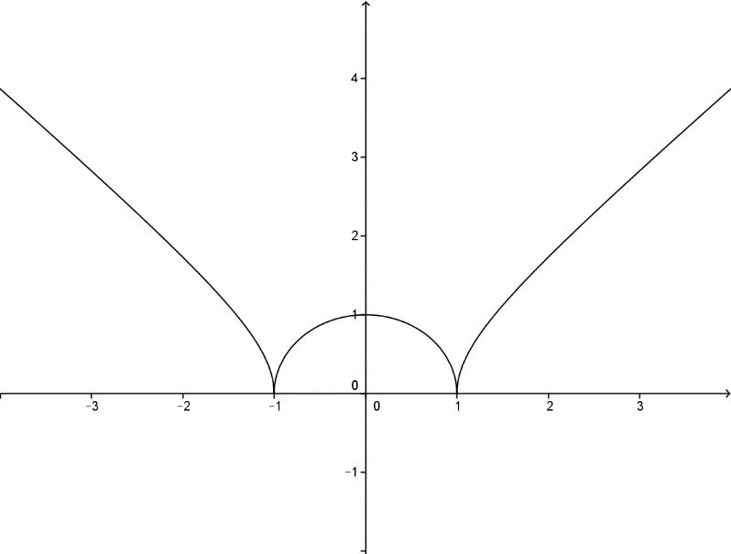, Dominio: R  
   1)  quindi unico punto stazionario, poiché  (f strettamente crescente) e  (f strettamente decrescente) il punto  è di massimo locale   
   2) Poiché il Dominio: R non è chiuso e limitato *f* potrebbe non avere estremi assoluti, tuttavia  e il codominio è [0,+∞), dal grafico si può dire che  è punto di massimo locale ma non globale,  sono punti di minimo globale pari a 0.
3. , Dominio: R  
   1)sono punti stazionari, poiché  (*f* strettamente decrescente) e  (*f* strettamente crescente) il punto  è di massimo locale  e il punto  è di minimo locale 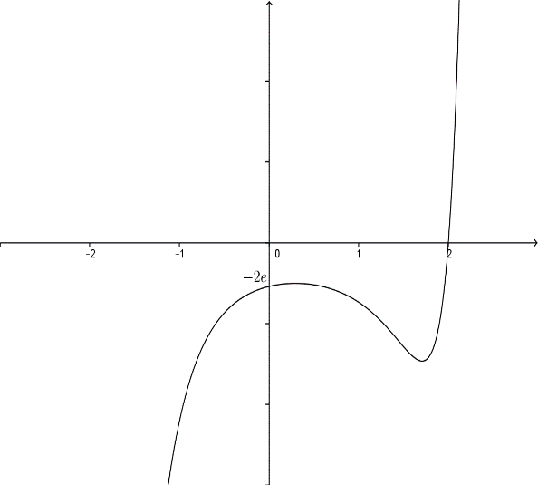.  
   2) Poiché il Dominio: R non è chiuso e limitato *f* potrebbe non avere estremi assoluti; poiché il codominio è [-∞,+∞), quindi il punto  è di massimo locale non globale e il punto  è di minimo locale e non globale.
4. 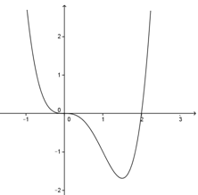, Dominio: R  
   1)  sono punti stazionari, poiché  (f strettamente decrescente) e  (f strettamente crescente) il punto  è di minimo locale  e è di flesso a tangente orizzontale.  
   2) Poiché il Dominio: R non è chiuso e limitato *f* potrebbe non avere estremi assoluti; poiché e (minimo locale), il grafico è quello in figura, il codominio è [-3,+∞), il punto  è di minimo globale.
5. 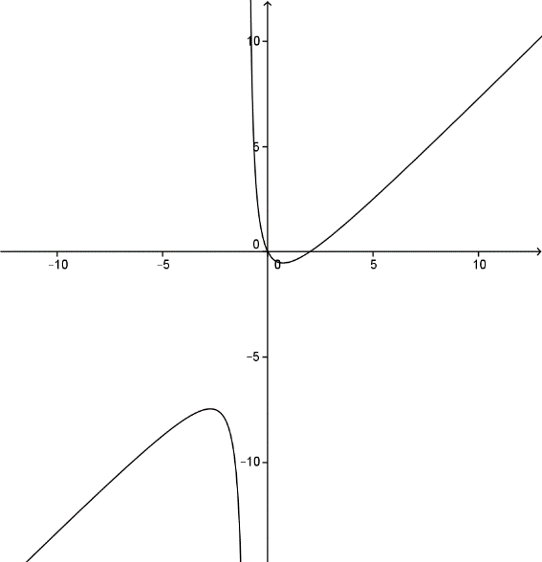, Dominio:   
     
   1)  sono punti stazionari, poiché  (f strettamente crescente) e  (f strettamente decrescente)   
   il punto  è di massimo locale  e il punto  è di minimo locale .  
   2) Poiché il Dominio:  non è chiuso e limitato *f* potrebbe non avere estremi assoluti; inoltre,  quindi la funzione non ha né massimo né minimo globale.  
     
     
   3) Date le seguenti funzioni e i punti *x*0 indicati   
   - scrivere il polinomio e la formula di Taylor di terzo ordine con resto di Peano   
   - calcolare il valore approssimato nel punto *x* indicato.  
     
   **Soluzione:**
6. *f*(*x*) = *e*3(*x* – 1), *x*0=1, *x*=1.1   
   Calcolo derivate: *f’*(*x*) = 3*e*3(*x* – 1), *f’’*(*x*) = 9*e*3(*x* – 1), *f’’’*(*x*) = 27*e*3(*x* – 1)   
   Calcolo funzione e derivate in *x*0=1:*f*(1) = 1, *f’*(1) = 3, *f’’*(1) = 9, *f’’’*(1) = 27  
    per  dove  
      
   quindi  e   
   l’errore è | *f*(1.1)- *f*(1)|=|1.3495-1|=0.3495
7. *f*(*x*) = ln(2*x* + 1)2, *x*0=0, *x*=0.1  
   *f*(*x*) = 2ln(2*x* + 1), quindi, , ,   
    *f’*(0) = 4, *f’’*(0) = -8, *f’’’*(0) = 32 e   
    quindi 

 per .

1. *f*(*x*) = 1/(*x* – 1) , *x*0=2, *x*=1.9   
   , , ,   
   *f’*(2) = -1, *f’’*(2) = 2, *f’’’*(2) = -6 e   
      
   quindi   
    per 